министерство образования и науки российской федерации
Федеральное государственное автономное образовательное учреждение высшего образования
«НАЦИОНАЛЬНЫЙ ИССЛЕДОВАТЕЛЬСКИЙ
ТОМСКИЙ ПОЛИТЕХНИЧЕСКИЙ УНИВЕРСИТЕТ»

МАТЕРИАЛОВЕДЕНИЕ и ТЕХНОЛОГИЯ КОНСТРУКЦИОННЫХ МАТЕРИАЛОВ

Лабораторный практикум для студентов,
обучающихся по всем направлениям подготовки

Авторы-составители А.Г. Багинский, И.А. Хворова

Выполнил студент: гр. _____________

Ф.И.О.___________________________

Томский политехнический университет
2018

УДК 620.18:669
ББК 34.62
М341

Авторы
А.Г. Багинский,
И.А. Хворова

М341 Материаловедение и технология конструкционных материалов: Лабораторный практикум / А.Г. Багинский, И.А. Хворова; Томский политехнический университет. – Томск: Изд-во Томского политехнического университета, 2018. – 72 с.

В пособии рассматриваются современные способы исследования структуры и свойств металлических материалов; изложены закономерности формирования структуры и свойств металлических конструкционных материалов. Показана взаимосвязь между структурой и свойствами материалов. Даны современные представления о механизме упрочнения и разупрочнения металлов и сплавов. Рассмотрены широко применяемые и перспективные сплавы черных и цветных металлов. Освещаются современные технологические процессы в машиностроении; даются основные понятия, связанные с обработкой материалов давлением, резанием и сваркой, а также литейными технологиями. Пособие представляет собой лабораторный практикум по курсу «Материаловедение и технология конструкционных материалов».
Пособие предназначено для студентов, обучающихся по всем направлениям подготовки.

УДК 620.18:669
ББК 34.62

Научный редактор кандидат физико-математических наук,
доцент Е.П. Чинков

© ФГБОУ ВПО НИ ТПУ, 2018
© Авторы, 2018
© Оформление. Издательство Томского
политехнического университета, 2018

ЛАБОРАТОРНАЯ РАБОТА № 1

ОПРЕДЕЛЕНИЕ ТВЕРДОСТИ МЕТАЛЛОВ И СПЛАВОВ

Цель работы:
1. Научиться измерять твердость металлических образцов различными методами.
2. Познакомиться с условиями применения каждого из методов определения твердости; подготовкой образцов для измерения твердости; устройством приборов для измерения твердости.
3. Проследить зависимость твердости металлов от состава сплава.

Теоретические сведения по теме работы

Твердость – это ___________________________________________________
____________________________________________________________________________________________________________________________________________По твердости можно судить о ____________________________________________
______________________________________________________________________

Наиболее распространены методы измерения твердости по Бринеллю (НВ), Роквеллу (НRC), Виккерсу и метод определения микротвердости (НV).
Твердость по методу Бринелля. Определение твердости по Бринеллю (рис. 1) основано на _____________________________________________________
______________________________________________________________________
Измерения можно проводить на __________________________________________
______________________________________________________________________
Твердость по Бринеллю (НВ) выражается отношением _______________________________________________

Рис. 1
______________________________________________________________________________________________

НВ = (1)

Если вычислить поверхность отпечатка, то НВ определится формулой (2):

НВ = (2)
где Р – _______________________________________
D – _______________________________________
d – _______________________________________

Размер шарика выбирается в зависимости от _________
______________________________________________________________________
______________________________________________________________________
Шарики стандартных размеров имеют диаметры: ____________________________
______________________________________________________________________
Нагрузка на шарик выбирается в зависимости от ____________________________
______________________________________________________________________
______________________________________________________________________
Стандартные нормы, принятые для различных материалов:
для стали и чугуна __________________________________
для меди и медных сплавов __________________________________
для баббитов и свинцовистых бронз __________________________________

Рис. 2
Для получения достоверных данных при измерениях размер отпечатка должен находиться в пределах:________________________________________
Диаметр отпечатка измеряют с помощью
____________________________________________
____________________________________________
Лупа имеет шкалу с ценой деления _____________
На рис. 2 показано измерение диаметра отпечатка с помощью лупы.
По результатам измерения диаметра отпечатка твердость по Бринеллю определяется с помощью формулы (2) или по таблице твердости.
Между пределом ____________________________ и твердостью по _____________________________ существует зависимость, которая может быть представлена эмпирической формулой:
________________________________ [МПа],
где С – коэффициент пропорциональности.

Для сталей (при 0,1-0,7 % C) С = _________________
Для сталей (при 0,8-1,3 % C) С = _________________
Для алюминия С = _________________

Для меди С = _______________
Для дуралюмина С = _________________
Для латуни, бронзы С = _________________

Для хрупких материалов (чугун, силумин) надежной корреляции между твердостью и пределом прочности получить не удаётся.
Поэтому для определения предела прочности серого чугуна пользуются следующей эмпирической формулой:
___________________________________________ [МПа].

Твердость по методу Роквелла. Определение твердости по Роквеллу (рис. 3) основано на _____________________________________________________
______________________________________________________________________
Для шкал А и С используется наконечник в виде ____________________________
______________________________________________________________________
Для шкалы В используется наконечник в виде ______________________________
________________________________________________
Твердость по Роквеллу выражается _________________

Рис. 3
_______________________________________________, зависящей от ____________________________________
________________________________________________
и определяется по показаниям прибора.
Метод Роквелла позволяет проводить испытания деталей после _______________________________________
________________________________________________
________________________________________________
Шкала С служит для испытания ____________________
____________________________________________________________________________________________________________________________________________
Алмазный конус вдавливается с усилием ___________________________________
Интервал измерения твердости по шкале С – ________________________________
Твердость обозначается _________________________________________________
Шкала А используется при испытании _____________________________________
______________________________________________________________________
Значение твердости определяют по шкале С, но обозначают __________________
Алмазный конус вдавливается с усилием ___________________________________
Интервал измерения твердости по шкале А _________________________________
Шкала В предназначена для испытания ____________________________________
______________________________________________________________________
Стальной шарик вдавливается с усилием ___________________________________
Твердость измеряется по шкале В в интервале ______________________________
Твердость обозначается _________________________________________________

Твердость по Виккерсу. Метод Виккерса (рис. 4) заключается во ________________________________

Рис. 4

_____________________________________________
_____________________________________________
_____________________________________________
_____________________________________________
_____________________________________________
Нагрузка Р может меняться от___________________
_____________________________________________
Твердость по Виккерсу (НV) определяется формулой:

НV = [МПа], если Р выражена в Н,

НV = [кгс/мм²], если Р выражена в кгс.
Метод используют для ________________________
____________________________________________
_____________________________________________________________________
______________________________________________________________________
При рациональном выборе нагрузки на приборе Виккерса ____________________
______________________________________________________________________
______________________________________________________________________
Чем тоньше материал, покрытие или упрочнённый слой, тем __________________
______________________________________________________________________
Число твердости по Виккерсу HV определяют по ____________________________
______________________________________________________________________
______________________________________________________________________
______________________________________________________________________

Микротвердость. Определение микротвердости (твердости в микроскопически малых объемах, рис. 5) необходимо для _______
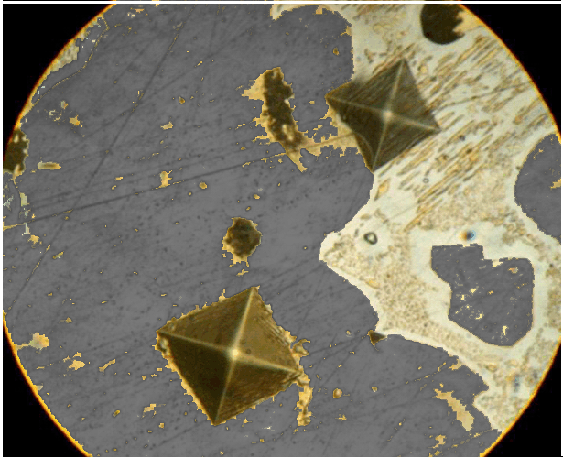

Рис. 5

_______________________________________
_______________________________________
_______________________________________
Прибор для определения микротвердости состоит _________________________________
______________________________________
______________________________________
______________________________________
В испытываемую поверхность вдавливают
______________________________________
под нагрузкой__________________________
Твердость Н определяют по формуле:

Н = , если нагрузка Р выражена в Н.

Экспериментальная часть

Задание:
1. Ознакомиться с приборами и определением твердости по Бринеллю, Роквеллу, Виккерсу и методом микротвердости.
2. Замерить твердость предложенных образцов металлов и сплавов на приборах Бринелля и Роквелла. Данные внести в табл. 1 и 2 соответственно.
3. Определить предел прочности металлов и сплавов по их твердости.
4. Проанализировать результаты, обратив внимание на то, как отличается твердость черных металлов и сплавов (сталь и чугун) от цветных (медь, латунь, бронза, алюминий, дюралюмин). Обратите внимание на различие по твердости металлов и сплавов на основе этих металлов. Сопоставьте значения твердости по Бринеллю закаленных образцов и образцов, не подвергнутых закалке.
Результаты эксперимента:
Таблица 1
Результаты замера твёрдости по Бринеллю

Материал | Нагрузка P, кгс | Диаметр  шарика,  D, мм | Диаметр  отпечатка,  d, мм | Твердость  НВ | Предел  прочности  σ_{В}, МПа

Таблица 2
Результаты замера твёрдости по Роквеллу

Материал | Нагрузка P, кгс | ТвердостьHRC | Твердость HRA | Значение твердости НV по переводной таблице | Значение твердости НВ по переводной таблице

Выводы:
________________________________________________________________________________________________________________________________________________________________________________________________________________________________________________________________________________________________________________________________________________________________________________________________________________________________________________________________________________________________________________________________________________________________________________
ЛАБОРАТОРНАЯ РАБОТА № 2

КРИСТАЛЛИЗАЦИЯ МЕТАЛЛОВ

Цель работы:
1. Изучить механизм и кинетику процесса кристаллизации.
2. Изучить влияние скорости охлаждения на макроструктуру сплава.
3. Изучить влияние условий кристаллизации на структуру и механические свойства металла.

Теоретические сведения по теме работы

Кристаллизация – это __________________________________________________
______________________________________________________________________
______________________________________________________________________.
Движущей силой процесса кристаллизации или плавления металлов, сплавов, солей и т. д. является ____________________________________________________
______________________________________________________________________.
При любых температурах ниже Т_{S} металл будет находиться только в твёрдом состоянии, потому что ____________________________________________________
______________________________________________________________________
______________________________________________________________________.
При температурах выше Т_{S} металл может быть только жидким, потому что ______
______________________________________________________________________
______________________________________________________________________
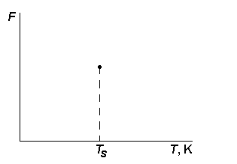

Рис. 1. Как изменяется свободная энергия F твердого и жидкого состояния металла в зависимости от температуры Т?

Теоретическая температура кристаллизации Т_{S} – это _________________________________________________
____________________________________________________________________________________________________________________________________________.
Степень переохлаждения ″n″, или ″ΔТ″, определяется как ____________________
______________________________________________________________________
Механизм процесса кристаллизации можно представить в виде двух элементарных процессов:
1) ___________________________________________________________________
2) ___________________________________________________________________
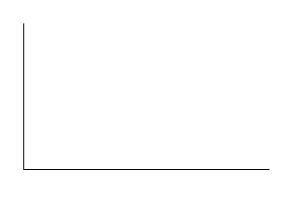
Рис. 2. Как влияет степень переохлаждения ΔТ (или скорость охлаждения V) на зарождение и рост кристаллов?

Как влияет степень переохлаждения на размер зерна после кристаллизации? (Ответ обосновать.)
________________________________________________________________________________________________________________________________________________________________________________________________________________________________________________________________________________________
Модифицирование – это _________________________________________________
____________________________________________________________________________________________________________________________________________
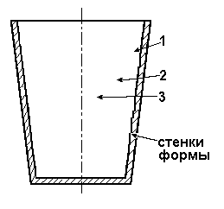
Рис. 3. Изобразить структуру слитка металла.

Зона 1 – это _______________________________
__________________________________________
_________________________________________,
зона 2 – это _______________________________
__________________________________________
_________________________________________,
зона 3 – это _______________________________
_________________________________________
_________________________________________

Экспериментальная часть

Задание:
1. Рассмотреть и зарисовать изломы цинка и чугуна, указать зоны кристаллизации, объяснить их образование.
2. Проследить за кристаллизацией водных растворов солей. Зарисовать три стадии. Объяснить сходство и различие в процессах кристаллизации солей.
3. Сплав алюминия с кремнием (силумин) залить в кокиль и керамическую форму. Провести испытания на ударную вязкость. Объяснить различие в строении и свойствах сплава.
Ударная вязкость KC = A/F, МДж/м²,
где A – ______________________________________________________
F – ______________________________________________________
Результаты эксперимента:

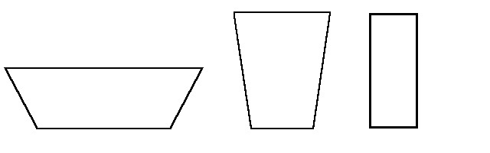
1. Рисунки изломов цинка и чугуна.

Пояснить строение изломов:
____________________________________________________________________________________________________________________________________________________________________________________________________________________________________________________________________________________________________________________________________________________________________________________________________________________________________

2. Зарисовки кристаллизующихся солей:
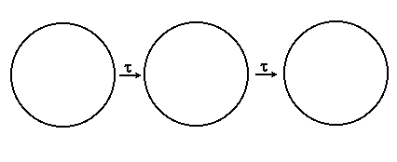
_____________________________________________________________________________________________________________________________________________________________________________________________________________________________________________________________________________________________________________________________________________________________

3. Изломы силумина:

в металлической форме в керамической форме

вид излома: _____________________ _____________________

значение KC: ___________________ _____________________
Выводы:
______________________________________________________________
______________________________________________________________________________________________________________________________________________________________________________________________________________________________________________________________________________________________________________________________________________________________________________________________________________________________________________________________________________________________________________________________________________________________________________________________________________________________________________________________________________________________________________________________________________________________________________________________________________________________________________________________________________________________________________________________________________

ЛАБОРАТОРНАЯ РАБОТА № 3

ПЛАCТИЧЕСКАЯ ДЕФОРМАЦИЯ, НАКЛЕП
И РЕКРИСТАЛЛИЗАЦИЯ МЕТАЛЛОВ
Цель работы:
1. Изучить влияние пластической деформации на структуру и механические свойства металлов.
2. Изучить влияние нагрева на механические свойства деформированного металла.

Теоретические сведения по теме работы

I. Пластическая деформация металлов

Важнейшим и наиболее характерным свойством металлов является пластичность – способность претерпевать деформацию без разрушения. Если деформация металлов исчезает после снятия нагрузки, то это упругая деформация, а если остается – то это пластическая деформация.
Механизм упругой деформации: __________________________________________
______________________________________________________________________
______________________________________________________________________
Механизм пластической деформации в идеальных кристаллах (теоретическая модель): ______________________________________________________________
______________________________________________________________________
Что такое дислокация? __________________________________________________
______________________________________________________________________
Плотность дислокаций – это _____________________________________________
______________________________________________________________________
Механизм пластической деформации в реальных металлах (теория дислокаций): ______________________________________________________________________
______________________________________________________________________
Почему теоретическая прочность идеальных кристаллов намного больше чем реальных металлов? ______________________________________________________
______________________________________________________________________
______________________________________________________________________.

II. Наклеп и рекристаллизация металлов

Одно из важных свойств металлов – способность к деформационному упрочнению.
Это способность металлов _______________________________________________
Это явление называется _________________________________________________
Механизм упрочнения металлов при наклепе – _____________________________
____________________________________________________________________________________________________________________________________________
Пластическая деформация оказывает существенное влияние на _______________
______________________________________________________________________
______________________________________________________________________.
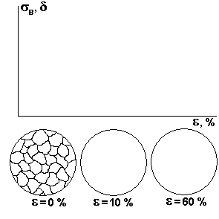

Рис. 1. Как изменяются структура, свойства деформированного металла и плотность дислокаций в зависимости от степени деформации?

Кристаллическая решетка деформированных зерен становится ________________
______________________________________________________________________
Деформированный металл обладает _______________________________________
и поэтому структура металла _____________________________________________
Для снятия наклепа металл нагревают. При нагреве в деформированном металле последовательно происходят процессы ____________________________________
______________________________________________________________________
______________________________________________________________________
Рекристаллизация – это ________________________________________________
______________________________________________________________________
______________________________________________________________________
Механизм рекристаллизации – _________________________________________
______________________________________________________________________
______________________________________________________________________
Рост новых рекристаллизационных зерен металла начинается на участках __________________________________________________________________
_____________________________________________________________________
Величина зерен после рекристаллизации определяется в основном ______________________________________________________________________
______________________________________________________________________
Температурой рекристаллизации Т_{Р} называют ____________________________
______________________________________________________________________
______________________________________________________________________
Температура рекристаллизации зависит от температуры плавления и чистоты металла:
Т_{Р} = (__________)⋅Т_{ПЛ}, (K) для технически чистых металлов;
Т_{Р} = (__________)⋅Т_{ПЛ}, (K) для сплавов-твердых растворов;
где Т_{ПЛ} – ______________________________________________________________
Рекристаллизационный отжиг – это _____________________________________
______________________________________________________________________
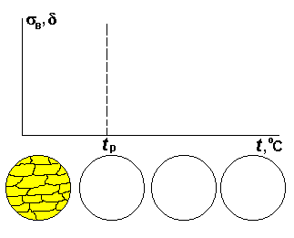

Рис. 2. Как изменяются структура, свойства и плотность дислокаций деформированного металла при нагреве?

______________________________________________________________________
______________________________________________________________________
______________________________________________________________________
______________________________________________________________________
______________________________________________________________________

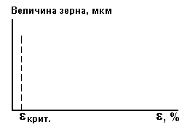
Рис. 4. Как влияет степени деформации на величину рекристаллизованного зерна?
Укажите величину критической деформации в процентном значении.

Что такое критическая деформация?______________________________________
______________________________________________________________________
______________________________________________________________________
Какова величина критической деформации?________________________________
Чем опасна критическая деформация?_____________________________________
____________________________________________________________________________________________________________________________________________
______________________________________________________________________
______________________________________________________________________
По отношению к температуре рекристаллизации различают деформацию металлов ___________________________________________________________________
______________________________________________________________________
Холодная деформация (пластическая) – это _______________________________
______________________________________________________________________
Горячая деформация (пластическая) – это ________________________________
______________________________________________________________________
Экспериментальная часть
Задание:
1. Провести холодную деформацию медных образцов и определить изменение твердости в зависимости от степени деформации.
Степень деформации (рис. 5).рассчитывается по формуле:
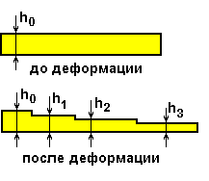
ε = (h₀ – h_{к})⋅100/h₀, %,
Рис. 5. Вид образца меди до и после деформации
где h₀ – толщина образца до деформации, мм;
h_{к} – толщина после деформации, мм.
Результаты внести в табл. 1 и построить графическую зависимость.
2. Провести горячую деформацию образца меди с различной степенью и определить изменение твердости. Построить графическую зависимость.
3. Холоднодеформированный образец отжечь в течение 15 минут измерить твердость. Результаты внести в табл. 1 и построить зависимость.

Результаты эксперимента:

1. Теоретическое определение температуры рекристаллизации меди по формуле Бочвара: Т_{Р} = α⋅Т_{ПЛ}, (K).
t_{Р} теор = _____________________________________________ °С.

2. Определение зависимости твердости от степени деформации
Таблица 1
Результаты измерения твёрдости деформированных образцов меди

Операции | №  п/п | Исходная  h₀, мм | Конечная  h_{к}, мм | Степень деформации ε, % | Твердость |  | Операция | Твердость
 |  |  |  |  | d_{отп}, мм | НВ | Операция | d_{отп}, мм | НВ
Образец №1:  деформирование при  t = 20°С | 1 |  |  |  |  |  | Деформированный образец №1 после отжига:  t_{от} = 700°С  τ = 15 мин.
Образец №1:  деформирование при  t = 20°С | 2
Образец №1:  деформирование при  t = 20°С | 3
Образец №1:  деформирование при  t = 20°С | 4
Образец №1:  деформирование при  t = 20°С | 5
Образец №2:  деформирование при  t_{деф} = 700°С | 1 |  |  |  |  |  | Примечание. Значения толщины образца определяются с точностью до 0,1 мм.  Диаметры отпечатков при замере твердости по Бринеллю определяются с точностью до 0,05 мм.
Образец №2:  деформирование при  t_{деф} = 700°С | 2
Образец №2:  деформирование при  t_{деф} = 700°С | 3
Образец №2:  деформирование при  t_{деф} = 700°С | 4
Образец №2:  деформирование при  t_{деф} = 700°С | 5
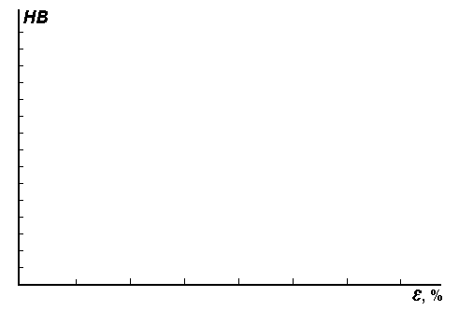

Рис. 7. Зависимость твердости меди от степени деформации для горячего и холодного деформирования и для рекристаллизационного отжига

Выводы:
__________________________________________________________________________________________________________________________________________________________________________________________________________________
__________________________________________________________________________________________________________________________________________________________________________________________________________________
____________________________________________________________________________________________________________________________________________
____________________________________________________________________________________________________________________________________________

ЛАБОРАТОРНАЯ РАБОТА № 5

МИКРОСТРУКТУРА УГЛЕРОДИСТЫХ СТАЛЕЙ

Цель работы:
1. Изучение структуры отожженных углеродистых сталей методами металлографического анализа.
2. Определение содержания углерода в стали по микроструктуре.

Теоретические сведения по теме работы

На диаграмме состояния железо-углерод (рис. 1) сплавы, расположенные в интервале концентраций углерода до 2,14 %, т. е. левее точки Е, относятся к ______________________________________________________________________.
При температурах ниже 727 °С все отожженные углеродистые стали состоя только из двух фаз: _________________________________________________________
Феррит – это __________________________________________________________
Предельная растворимость углерода в Fe_{α} составляет ________________________
Цементит – это ________________________________________________________
Выше линии GSE единственной равновесной фазой является аустенит.
Аустенит – это ________________________________________________________
Предельная растворимость углерода в Fe_{γ} – ________________________________

Рис. 1. Стальная часть диаграммы состояния железо – углерод
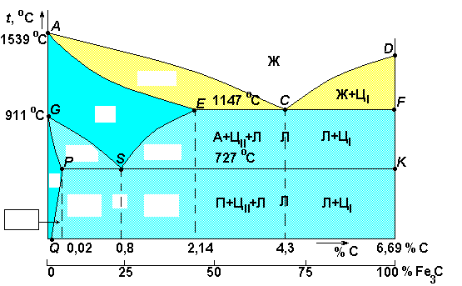В результате фазовых превращений в твердом состоянии при малых скоростях охлаждения в стали образуются следующие структурные составляющие: ______________________________________________________________________
Ниже линии GS в результате _____________________________________________
______________________________________________________________________ часть аустенита ________________________________________________________ с последующим перераспределением ____________________между этими фазами.
На линии SE из ___________________________________________ начинает ___________________________ с образованием _________________________
Во всех сплавах правее точки Р при небольшом переохлаждении ниже 727 °С
аустенит эвтектоидного состава (0,8 % С) распадается на ____________________
______________________________________________________________________, состоящую из _____________________, которая называется __________________
Перлит – это __________________________________________________________
______________________________________________________________________
Сталь, содержащую 0,8 % С, называют ____________________________________
Стали, содержащие менее 0,8 % С, называют _______________________________, а более 0,8 % С – _______________________________________________________

Металлографический анализ углеродистых сталей

Можно выделить четыре типа структур сталей.
Первый тип структуры _____________________________ наблюдается в _____________________________ сталях, содержащих ______________ % С (т. Р).
Такие сплавы называются _______________________________________________
Второй тип структуры ________________________ наблюдается в _________________________________ сталях, содержащих __________ % С (т. S).
Чем больше в доэвтектоидной стали углерода, тем больше в ней ______________.
Третий тип структуры __________________________ наблюдается в __________________________________ стали, содержащей _______________ % С.
Четвертый тип структуры ________________________ наблюдается в _________________________________ стали с содержанием _________ % С (т. Е).

Металлографическое определение углерода в отожженных сталях

Такое определение выполняют только для _______________________________ сталей, так как в _________________________________ сталях значительное изменение содержания углерода почти не изменяет микроструктуру.
Содержание углерода в доэвтектоидной стали

X_{C} = (0,8⋅F_{П}) : 100,

где F_{П} – ____________________________________________ (в %).

Экспериментальная часть
Задание:
1. Изучить микроструктуру нескольких образцов сталей, относящихся к различным типам по структуре (доэвтектоидные, эвтектоидные, заэвтектоидные). Определить, к какому из типов относится каждый образец.
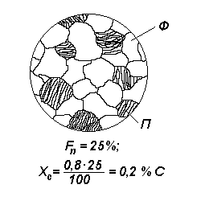
Зарисовать схему микроструктуры рассмотренных образцов и обозначить на рисунках их структурные составляющие (рис. 2).
Рис. 2. Пример выполнения задания
2. В образцах доэвтектоидной стали определить содержание углерода в процентах (см. тот же пример).
3. Сделать вывод об изменении структуры углеродистых сталей с увеличением содержания углерода.

Результаты эксперимента:

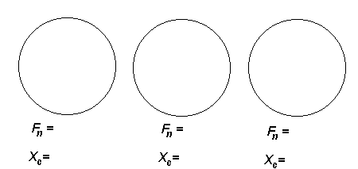

Выводы:
______________________________________________________________
______________________________________________________________
______________________________________________________________
______________________________________________________________
______________________________________________________________
______________________________________________________________
______________________________________________________________
ЛАБОРАТОРНАЯ РАБОТА № 6

СТРУКТУРА, СВОЙСТВА И ПРИМЕНЕНИЕ ЧУГУНОВ

Цель работы:
1. Изучить основные разновидности чугунов, их маркировку, строение и свойства.
2. Познакомиться с основами выбора марки чугуна для изготовления деталей машин, изделий.

Теоретические сведения по теме работы

Чугун – это ____________________________________________________________
____________________________________________________________________________________________________________________________________________

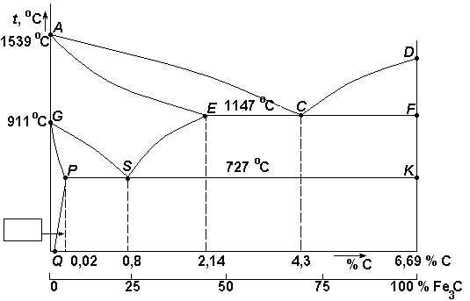

Рис. 1. Заполнить чугунную часть диаграммы железо – углерод и пояснить, что собой представляют все структурные составляющие чугунов.
1)____________________________________________________________
2)____________________________________________________________
3)____________________________________________________________
4)____________________________________________________________
5)____________________________________________________________

По структуре различают чугуны, в которых:
1) углерод находится в связанном виде – в виде _____________________________
______________________________________________________________________
2) углерод находится в свободном виде – в виде _____________________________
______________________________________________________________________.
Чугун, в котором весь углерод находится в виде цементита, называется ______________________________________________________________________
Структура белых чугунов описывается чугунной частью метастабильной диаграммы железо – углерод (рис. 1).
Существует 3 разновидности белых чугунов:
1)____________________________________________________________________
2)____________________________________________________________________
3)____________________________________________________________________
Технология получения белого чугуна ______________________________________
______________________________________________________________________
______________________________________________________________________
______________________________________________________________________
Чугуны, в которых углерод находится в свободном виде, классифицируются
по форме графитовых включений:
1) Серый чугун – графит в виде ___________________________________________
2) Ковкий чугун – графит в виде __________________________________________
3) Высокопрочный чугун – графит в виде __________________________________
______________________________________________________________________
Металлическая основа этих чугунов может быть трех видов:
1)_____________________________________________________________________
2)_____________________________________________________________________
3)_____________________________________________________________________
Технология получения серого чугуна ______________________________________
______________________________________________________________________
______________________________________________________________________
______________________________________________________________________
______________________________________________________________________
Технология получения ковкого чугуна _____________________________________
______________________________________________________________________
______________________________________________________________________
______________________________________________________________________
______________________________________________________________________
Технология получения высокопрочного чугуна _____________________________
______________________________________________________________________
______________________________________________________________________
______________________________________________________________________
______________________________________________________________________

Экспериментальная часть
Задание:
1. Изучите под микроскопом металлографические шлифы чугунов и зарисуйте их структуры. Обозначьте структурные составляющие на всех рисунках и определите, к какой группе относится каждый образец чугуна.
2. Нарисуйте блок-схему распознавания чугунов.

Результаты эксперимента:
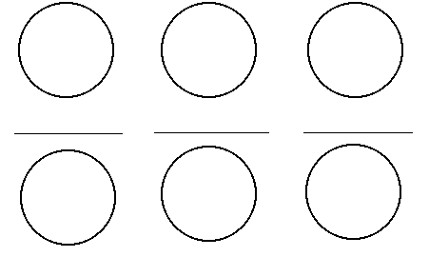
___________________________________________________________________
Выводы:
___________________________________________________________________________________________________________________________________________________________________________________________________________________________________________________________________________________________________________________________________________________________________________________________________________________________________________________________________________________________________________________________________________________________________________________________________________________________________________________________________________________________________________________________________________________________________________________________________________________________________________________________________________________________________________________________________________________________________________________________________________________

ЛАБОРАТОРНАЯ РАБОТА № 7

ЗАКАЛКА УГЛЕРОДИСТЫХ СТАЛЕЙ

Цель работы:
1. Изучить теоретические основы выбора температуры закалки для углеродистых сталей.
2. Изучить влияние среды охлаждения (скорости охлаждения) на твердость стали при закалке.
3. Установить влияние содержания углерода в стали на результаты закалки.

Теоретические сведения по теме работы

Цель любого процесса термической обработки заключается в _____________
____________________________________________________________________
____________________________________________________________________.
Практическая цель закалки конструкционных и инструментальных сталей –
____________________________________________________________________
____________________________________________________________________
Основные этапы процесса закалки:
1) __________________________________________________________________
2) __________________________________________________________________
3) __________________________________________________________________
Причины повышения прочности и твердости стали при закалке ______________
____________________________________________________________________
____________________________________________________________________
____________________________________________________________________
Почему упрочняющий эффект закалки в сталях очень значителен? ____________________________________________________________________
____________________________________________________________________
____________________________________________________________________
Критической скоростью охлаждения при закалке называется _____________
____________________________________________________________________
____________________________________________________________________
На диаграмме изотермического превращения для стали с 0,8 % углерода (рис. 1) укажите критическую скорость охлаждения и скорости охлаждения, при которых образуются перлит, сорбит, троостит, бейнит и мартенсит.
Назовите механизм их образования и дайте определение:
Перлит – это ________________________________________________________
механизм образования _________________________________________________
Сорбит – это ________________________________________________________
механизм образования _________________________________________________
Троостит – это ______________________________________________________
механизм образования _________________________________________________
Мартенсит – это ____________________________________________________
____________________________________________________________________
механизм образования ________________________________________________
Бейнит – это ________________________________________________________
____________________________________________________________________
механизм образования ________________________________________________
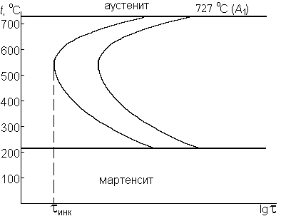

Рис. 1. Диаграмма изотермического распада переохлажденного аустенита стали с 0,8 % С

Заполнить все области диаграммы, с нанесением векторов скоростей охлаждения, обеспечивающих получение всех возможных структур.

Какие изменения в кристаллической решетке мартенсита определяют его твердость и прочность? ________________________________________________________________
____________________________________________________________________
____________________________________________________________________
Твердость мартенсита, образующегося при закалке, определяется в основном ____________________________________________________________________
На рис. 2 покажите, как влияет содержание углерода на твердость мартенсита.
Рис. 2. Твердость мартенсита в зависимости от содержания углерода
Цель нагрева сталей при закалке: ______________________________________
____________________________________________________________________
____________________________________________________________________
____________________________________________________________________
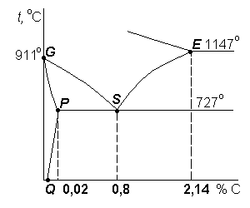

Рис. 3. Диаграмма состояния Fe–Fe₃C c интервалом закалочных температур

Доэвтектоидные (конструкционные) стали закаливаются из однофазного состояния – какого и почему? __________________________________________
____________________________________________________________________________________________________________________________________________________________________________________________________________
Для получения оптимальных свойств доэвтектоидных (конструкционных) сталей необходимо производить нагрев до температур, определяемых формулой:

t_{зак. доэвт.} = __________________________________________________
Заэвтектоидные (инструментальные) стали закаливаются из двухфазного состояния – какого и почему?___________________________________________
____________________________________________________________________________________________________________________________________________________________________________________________________________
Для получения оптимальных свойств заэвтектоидных (инструментальных) сталей необходимо производить нагрев до температур, определяемых формулой:

t_{зак. заэвт.} = _________________________________________
Как влияет превышение оптимальных температур нагрева сталей под закалку на твердость и ударную вязкость образующегося мартенсита?
____________________________________________________________________
____________________________________________________________________
____________________________________________________________________
____________________________________________________________________
____________________________________________________________________
Экспериментальная часть
Задание:
- Определить содержание углерода в стали по обозначению марки.
- Зная содержание углерода, выбрать по диаграмме состояния системы железо – цементит оптимальную температуру закалки для данной стали.
- Исходя из температуры нагрева и размеров образцов, выбрать время нагрева образцов в печи.
Общее время нагрева под закалку в лабораторных электрических печах можно определить по данным табл. 1.
Таблица 1
Нормы времени для нагрева стали в лабораторных электрических печах

Температура нагрева, °С | Форма детали
 | Круг |  | Квадрат | Пластина
 | Продолжительность нагрева в минутах
 | На 1 мм диаметра | На 1 мм толщины
600 | 2,0 | 3,0 |  | 4,0
700 | 1,5 | 2,2 |  | 3,0
800 | 1,0 | 1,5 |  | 2,0
900 | 0,8 | 1,2 |  | 1,6
1000 | 0,4 | 0,6 |  | 0,8

- Определить экспериментально скорость охлаждения, обеспечивающую получение структуры мартенсита. Для этого закалить нагретые образцы в различных средах: в воде, в минеральном масле и на воздухе. Твердость стали с данным содержанием углерода должна соответствовать значению на рис. 2.
- Подготовить образцы для проведения следующей лабораторной работы. Для этого закалить по 3 образца каждой марки стали, которые на следующем занятии нужно будет отпустить при различных температурах.
- Результаты экспериментов свести в табл. 2.
- По результатам работы построить графики:
а) зависимость твердости стали от скорости охлаждения (скорость охлаждения: в воде – 600 °С/с, в масле – 150 °С/с, на воздухе – 30 °С/с);
б) зависимость твердости стали от содержания углерода.

Результаты эксперимента:
Таблица 2
Результаты закалки стали
№  п/п | Марка стали | Твердость, HB | Режим закалки |  |  | Твердость,  НRС | Структура
№  п/п | Марка стали | Твердость, HB | Температура нагрева, °С | Время нагрева,  мин. | Среда охлаждения | Твердость,  НRС | Структура
1 |  |  |  |  | вода
2 |  |  |  |  | вода
3 |  |  |  |  | вода
4 |  |  |  |  | вода
 |  |  |  |  | масло
 |  |  |  |  | воздух

Для образцов из стали У12
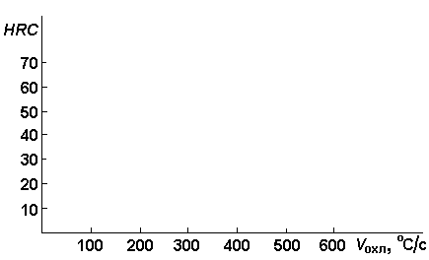Выводы: ______________________________________________________________
______________________________________________________________________
______________________________________________________________________
______________________________________________________________________________________________________________________________________________________________________________________________________________________________________________________________________________________________________________________________________________________________

Для образцов сталей, закалённых в воде
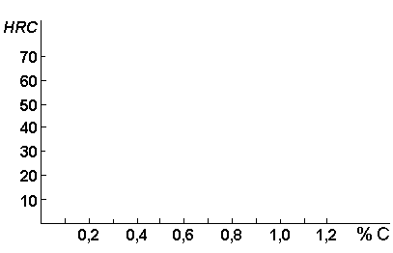
Выводы:
_____________________________________________________________________
_____________________________________________________________________
__________________________________________________________________________________________________________________________________________________________________________________________________________________________________________________________________________________________________________________________________________________________________________________________________________________________________________________________________________________________________________________________________________________________________________________________________________________________________________________________________________________________________________________________________________________________________________________________________

ЛАБОРАТОРНАЯ РАБОТА № 8

ОТПУСК ЗАКАЛЕННОЙ УГЛЕРОДИСТОЙ СТАЛИ

Цель работы:
1. Ознакомиться с процессами, происходящими при отпуске закаленной стали.
2. Изучить влияние температуры нагрева закаленной стали на твердость.

Теоретические сведения по теме работы

Сталь после закалки очень хрупка и непригодна к эксплуатации.
Причиной высокой твердости и хрупкости стали является ____________________
______________________________________________________________________
Термическая операция по отпуску закалённой стали проводится с целью ________
______________________________________________________________________
______________________________________________________________________
Пересыщенный твердый раствор углерода в α-Fe (мартенсит) обладает большим запасом __________________________, и поэтому не является _________________
_____. Следовательно, при нагреве закаленной стали должен происходить процесс
__________________________________________________________________________________________________________________________________________________________________________________________________________________
Какие изменения наблюдаются в строении закаленной стали при температуре до 150 °С? _______________________________________________________________
____________________________________________________________________________________________________________________________________________
Какие изменения наблюдаются в строении и свойствах закаленной стали при температуре нагрева 200 °С? _____________________________________________
______________________________________________________________________
______________________________________________________________________
При какой температуре завершается процесс распада мартенсита? _____________
______________________________________________________________________
Какое строение и свойства приобретает закаленная сталь после нагрева на 400 °С?________________________________________________________________
____________________________________________________________________________________________________________________________________________
Как изменяются строение и свойства стали при температурах нагрева выше 500 °С? _______________________________________________________________
______________________________________________________________________
Коагуляция – это _______________________________________________________
______________________________________________________________________
Сфероидизация – это ____________________________________________________
______________________________________________________________________
В зависимости от изменений структуры и свойств стали (рис. 1) различают три вида отпуска:
Низкий (низкотемпературный) отпуск применяется для _______________
____________________________________________________________________________________________________________________________________________
При таком отпуске получается структура, состоящая из __________________
______________________________________________________________________
______________________________________, она называется __________________
Средний (среднетемпературный) отпуск применяется для ______________
____________________________________________________________________________________________________________________________________________
При таком отпуске получается структура, состоящая из __________________
___________________________________________________________________________________________________________, она называется ___________________
Высокий (высокотемпературный) отпуск применяют для _______________
____________________________________________________________________________________________________________________________________________
При таком отпуске получается структура, состоящая из __________________
______________________________________________________________________
__________________________________, она называется ______________________

Закалка в сочетании с высоким отпуском называется ________________________
Такому виду обработки подвергается особая группа конструкционных сталей, которые называются ______________________________________________________
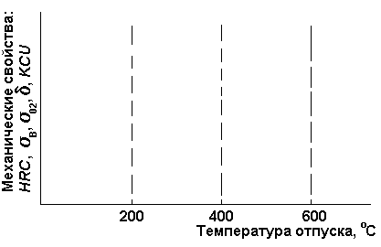

Рис. 1. Влияние температуры отпуска на механические свойства
закаленной углеродистой стали

Экспериментальная часть
Задание:
- Закаленные образцы различных марок углеродистых сталей подвергнуть отпуску при температурах 200, 400 и 600 °С.
Время отпуска принять равным 0,5 часа. Охлаждение – на воздухе.
- Замерить твердость образцов после отпуска на приборе Роквелла, результаты внести в табл. 1.
- По результатам замеров построить графики зависимости твердости от температуры отпуска (рис. 2).
- Заполнить табл. 2 – по механическим и эксплуатационным свойствам сталей после разных видов отпуска.

Результаты эксперимента:
Таблица 1
Результаты отпуска стали

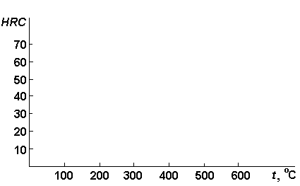Рис. 2. Зависимость твердости закаленной стали от температуры отпуска
№  п/п | Марка  стали | НRС  после  закалки | Температура отпуска t, °C | Время нагрева и выдержки τ, мин. | НRС  после  отпуска | Структура
1 |  |  | 200  400  600
2 |  |  | 200  400  600
3 |  |  | 200  400  600

Таблица 2
Механические и эксплуатационные свойства сталей после отпуска
Виды  отпуска | Механические  свойства  (max. значения) | Эксплуатационные  свойства  (max. значения) | Для каких  деталей  применяется
Низкий
Средний
Высокий

Выводы:
________________________________________________________________________________________________________________________________________
____________________________________________________________________
____________________________________________________________________
____________________________________________________________________
____________________________________________________________________
____________________________________________________________________
____________________________________________________________________
____________________________________________________________________

ЛАБОРАТОРНАЯ РАБОТА № 9

ТЕРМИЧЕСКАЯ ОБРАБОТКА АЛЮМИНИЕВЫХ СПЛАВОВ

Цель работы:
1) Изучить возможности упрочнения алюминиевых сплавов термической обработкой.
- Изучить закономерности изменения механических свойств дуралюмина при термической обработке и происходящие при этом изменения структуры сплава.
- Познакомиться с технологией термической обработки алюминиевых сплавов.

Теоретические сведения по теме работы

Для каких целей может проводиться термическая обработка алюминиевых сплавов? __________________________________________________________________
______________________________________________________________________
Какой вид термообработки является смягчающим? __________________________
______________________________________________________________________
Какой вид термообработки является упрочняющим? _________________________
______________________________________________________________________
Дуралюмин (Д16) – это сплав ____________________________________________
______________________________________________________________________
Диаграмма состояния системы алюминий – медь относится к типу _____________
____________________________________________________________________________________________________________________________________________.
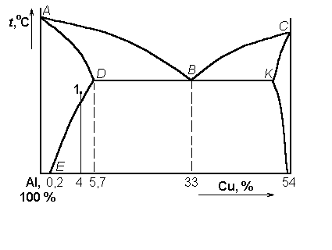
Рис. 1. Заполнить все области диаграммы Al – Cu
Ликвидус диаграммы (рис. 1) – линия _____________________________________,
солидус – линия ________________________________________________________
α – это ________________________________________________________________
CuAl₂ – это ____________________________________________________________
Эвтектика представляет собой ___________________________________________
______________________________________________________________________
Линия DE – это _________________________________________________________
Растворимость Cu в Al уменьшается от ___________ % меди (точка «______» при ___________ °С) до __________ % меди (точка «______» при ______________ °С).
При охлаждении доэвтектических сплавов ниже линии _______________________
происходит ____________________________________________________________
______________________________________________________________________
а б в
Рис. 2. Микроструктура дуралюмина:
а – после отжига (в равновесном состоянии), б – при нагреве до температуры закалки,
в – после закалки (быстрого охлаждения)

В равновесном (отожженном) состоянии структура дуралюмина представляет собой ___________________________________________________________________
_____________________________________________________________ (рис. 2, а).
Структура (рис. 2, а) обеспечивает механические свойства: ___________________
______________________________________________________________________
При нагреве выше линии ________________________________________________
структура сплава становится однофазной (рис. 2, б). Эта фаза представляет собой ______________________________________________________________________
______________________________________________________________________
Быстрое охлаждение сплава из этой области приводит к тому, что _____________
______________________________________________________________________
______________________________________________________________________
В результате получается структура ________________________________________
_____________________________________________________________ (рис. 2, в).
Такая термическая обработка называется ___________________________________
Механические свойства закаленного сплава (рис. 2, в): _______________________
______________________________________________________________________
Эффективное упрочнение алюминиевых сплавов обеспечивает старение:
Естественное старение – это ____________________________________________
______________________________________________________________________
Искусственное старение – это ____________________________________________
______________________________________________________________________
______________________________________________________________________
Механизм старения включает в себя следующие этапы: _____________________
______________________________________________________________________
______________________________________________________________________
______________________________________________________________________
______________________________________________________________________
______________________________________________________________________
______________________________________________________________________
Структура сплава Д16 после старения обеспечивает следующие свойства: ______________________________________________________________________
______________________________________________________________________

а б в
Рис. 3. Микроструктура дуралюмина после старения
Результатом оптимального режима старения является структура на рис. 3, а.
При увеличении температуры и продолжительности искусственного старения в структуре происходят следующие изменения: _______________________________
______________________________________________________________________
______________________________________________________________________
______________________________________________________________________.
Микроструктура дуралюмина последовательно приобретает вид, показанный на рис. 3, б, в.
Прочность и твердость при этом ________________________________________,
а пластичность – _______________________________________________________.

Экспериментальная часть
Задание:
- Замерить твердость дуралюмина в исходном (отожженном) состоянии.
- Провести закалку образцов сплава и замерить твердость после закалки.
- Провести искусственное старение закаленного сплава при температурах 100, 200, 300 °С с выдержкой 15 минут, при температуре 200 °С провести старение с выдержками 5, 15 и 30 минут.
- Замерить твердость после старения, результаты внести в табл. 1.
- По результатам эксперимента построить графические зависимости твердости от температуры (с выдержкой 15 минут) и твердости от продолжительности старения (при температуре 200 °С).
- Проанализировать и объяснить полученные результаты.
Результаты эксперимента:
Таблица 1
Результаты термообработки дуралюмина
№  п/п | Вид термо-обработки | Режим обработки |  |  | Твердость, НB | Структура
№  п/п | Вид термо-обработки | Температура нагрева, °С | Время выдержки, мин. | Охлаждение | Твердость, НB | Структура
1 | Отжиг | 370 | 180 | с печью
2 | Закалка | 500–510 |  | вода
3  4  5  6  7 | Искус-ственное старение | 100 | 20 | воздух
3  4  5  6  7 | Искус-ственное старение | 200 | 5 | воздух
3  4  5  6  7 | Искус-ственное старение | 200 | 20 | воздух
3  4  5  6  7 | Искус-ственное старение | 200 | 30 | воздух
3  4  5  6  7 | Искус-ственное старение | 300 | 20 | воздух

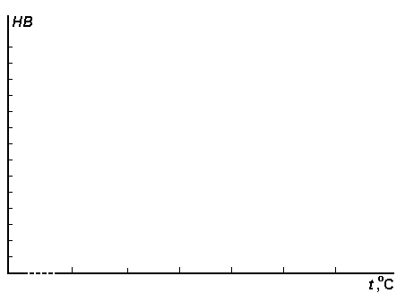
Рис. 4. Зависимость твердости дуралюмина от температуры старения.
Время старения 15 мин.

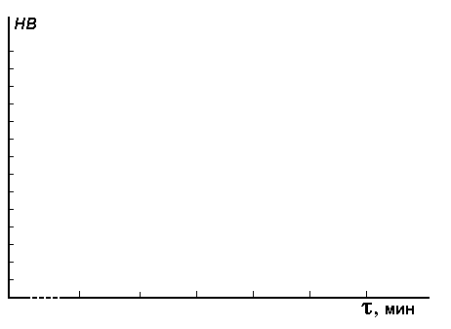
Рис. 5. Зависимость твердости дуралюмина от времени старения.
Температура старения 200 °С
Выводы: _____________________________________________________________
____________________________________________________________________________________________________________________________________________
____________________________________________________________________________________________________________________________________________
_______________________________________________________________________________________________________________________________________________________________________________________________________________________________________________________________________________________
___________________________________________________________________________________________________________________________________________
____________________________________________________________________________________________________________________________________________
____________________________________________________________________________________________________________________________________________
____________________________________________________________________________________________________________________________________________
______________________________________________________________________

Часть 2. ТЕХНОЛОГИЯ КОНСТРУКЦИОННЫХ МАТЕРИАЛОВ

ЛАБОРАТОРНАЯ РАБОТА №10

ТЕХНОЛОГИЯ ИЗГОТОВЛЕНИЯ РАЗОВОЙ ЛИТЕЙНОЙ
ФОРМЫ В ДВУХ ОПОКАХ

Цель работы

- Изучить свойства и состав формовочных и стержневых смесей.
- Изучить технологический процесс изготовления литейной формы.
- На основе полученных знаний под руководством учебного мастера изготовить литейную форму.

Материалы и оборудование

- Подмодельная плита.
- Бункер с формовочной смесью.
- Модель отливки.
- Опоки.
- Стержневой ящик.
- Формовочный инструмент и приспособления.

Основные положения

Литейное производство – это _____________________________________________
______________________________________________________________________

Отливка – это __________________________________________________________
______________________________________________________________________
Жидкотекучесть – это ___________________________________________________
______________________________________________________________________

Все способы литья разделяют на две группы:

______________________________________________________________________
______________________________________________________________________

Свойства формовочных смесей

Для получения отливок высокого качества формовочные смеси, из которых делают разовые литейные формы, должны обладать определенными свойствами.
Прочность – _____________________________________________________
______________________________________________________________________
______________________________________________________________________
Податливость – _________________________________________________
______________________________________________________________________
______________________________________________________________________
______________________________________________________________________
Пластичность – _________________________________________________
______________________________________________________________________
______________________________________________________________________

Газопроницаемость – _____________________________________________
______________________________________________________________________
______________________________________________________________________
______________________________________________________________________
Термохимическая устойчивость, или непригораемость, – _____________
______________________________________________________________________
______________________________________________________________________
______________________________________________________________________
Формовочная смесь состоит из следующих компонентов:
- ____________________________________________________________
- ____________________________________________________________
- ____________________________________________________________
- ____________________________________________________________

Свойства стержневых смесей

Стержни служат для _______________________________________________
______________________________________________________________________
В состав стержневой смеси дополнительно вводят ______________________
______________________________________________________________________
После изготовления стержни подвергаются ____________________________
______________________________________________________________________
______________________________________________________________________

Технологический процесс изготовления разовой литейной формы

В литейном цехе завода изготавливают формовочную и стержневую смеси.

В технологическом бюро по чертежу детали (рис. 1) разрабатывают ___________

____________________________________________________________ (рис. 2).
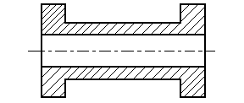
Рис. 1. _______________________________________________

При разработке чертежа отливки добавляется _______________________________

_____________________________________________________________________ и
______________________________________________________________________
Выбирается ____________________________________________________________
_____________________________________________________ и назначаются ___________________________

_____________ для удобства ____________________________________________

при изготовлении формы и _____________________ – скругления острых углов _________________________________________ для предотвращения образования ______________________________________________________________________
______________________________________________________________________

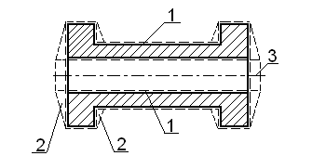

Рис. 2. __________________________________________:
1 – ___________________________________________; 2 – _______________________________;
3 – ________________________________________________

По чертежу отливки в модельном отделении изготавливается _________________
__________________________ с дополнительными __________________________
______________________________________________ (рис. 3) и стержневой ящик.

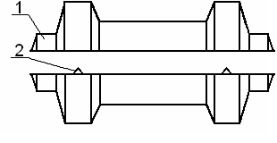

Рис. 3. ___________________________________________:

1 – ______________________________________; 2 – ___________________________________

В стержневом ящике из стержневой смеси формуется ______________________. Длина стержня _______________________ длины отверстия на величину ______________________________________________________________ (рис. 4).

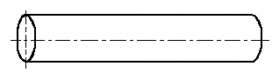

Рис. 4. _____________________________________________

Этапы формовки

- Изготовление нижней полуформы.
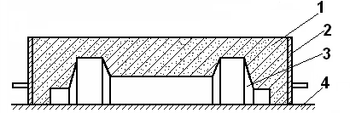
Рис. 5. Изготовление нижней полуформы:
1 – _______________________________________; 2 – __________________________________;
3 – _______________________________________; 4 – ___________________________________

- Изготовление верхней полуформы.
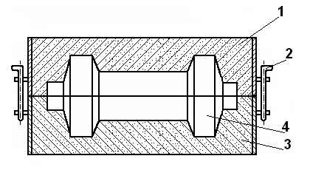
Рис. 6. Изготовление верхней полуформы:
1 – _____________________________________________________________________________;
2 – _____________________________________________________________________________;
3 – _____________________________________________________________________________;
4 – _____________________________________________________________________________

- Оформление литниковой системы (рис. 7).
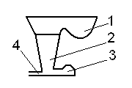
Рис. 7. ______________________________________________:
1 – ____________________________________; 2 – ______________________________________;
3 – ____________________________________; 4 – ______________________________________

- Сборка формы.
______________________________________________________________________
______________________________________________________________________
______________________________________________________________________
______________________________________________________________________
______________________________________________________________________
______________________________________________________________________
______________________________________________________________________
______________________________________________________________________
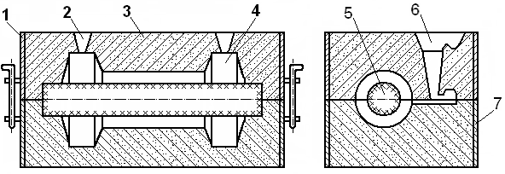

Рис. 8. ____________________________________________:
1 – _____________________________________________________________________;
2 – _____________________________________________________________________;
3 – _____________________________________________________________________;
4 – _____________________________________________________________________;
5 – _____________________________________________________________________;
6 – _____________________________________________________________________;
7 – ______________________________________________________________________

Вопросы для самоконтроля

- Перечислите основные способы литья.
- Роль литейного производства в машиностроении (примеры).
- Перечислите свойства формовочной смеси.
- Что такое прочность и пластичность формовочной смеси?
- Зачем нужна газопроницаемость и податливость формовочной смеси?
- Состав формовочной смеси.
- Условия работы стержня и состав стержневой смеси.
- Чем отличается чертеж отливки от чертежа детали?
- Что такое модель, стержень, опоки? Для чего они нужны?
- Устройство литниковой системы.
- Перечислите операции изготовления литейной формы.
- Из каких частей состоит литейная форма в сборе?

Выполнение индивидуального задания

ЛАБОРАТОРНАЯ РАБОТА №11

СПЕЦИАЛЬНЫЕ ВИДЫ ЛИТЬЯ
(ЛИТЬЁ В КОКИЛЬ И ПО ГАЗИФИЦИРУЕМЫМ МОДЕЛЯМ)

Цель работы
- Познакомиться с методами литья: в металлические формы (кокили) и по газифицируемым моделям.
- Получить отливки образцов для механических испытаний.
- Изучить макроструктуру и определить ударную вязкость отливок, полученных литьём в кокиль и литьём по газифицируемым моделям.

Материалы и оборудование

- Заливаемый сплав – силумин (сплав алюминия с кремнием).
- Формовочная смесь.
- Тигель для жидкого металла.
- Кокиль – металлическая литейная форма.
- Газифицируемая модель (пенополистироловая).
- Муфельная печь для получения расплава.
- Установка центробежного литья.

Основные положения

1. Литьё в металлическую форму (кокиль)

Кокиль – это ___________________________________________________________
______________________________________________________________________
______________________________________________________________________
Основные преимущества литья в кокиль:
1._____________________________________________________________________
______________________________________________________________________
2._____________________________________________________________________
______________________________________________________________________
3._____________________________________________________________________
______________________________________________________________________
4.____________________________________________________________________
______________________________________________________________________
5._____________________________________________________________________
______________________________________________________________________
К недостаткам этого способа литья относится:
1._____________________________________________________________________
______________________________________________________________________
2._____________________________________________________________________
______________________________________________________________________
3._____________________________________________________________________
______________________________________________________________________
В кокилях получают ________________ всех алюминиевых и магниевых отливок, ____________________ стальных отливок, ________________ чугунных отливок.
Этот способ литья экономически целесообразен ________________________
______________________________________________________________________
В зависимости от конфигурации и размеров отливки металлические формы делятся на неразъёмные и разъёмные.
Рис. 1. ____________________________________________________________:
1 – _________________________________; 2 – ______________________________________;
3 – _________________________________; 4 – ______________________________________;
5 – _________________________________; 6 – ______________________________________;
7 – ______________________________________________

Разъёмные формы разделяются на формы с горизонтальной, вертикальной и комбинированной плоскостями разъёма (рис. 2 и 3).
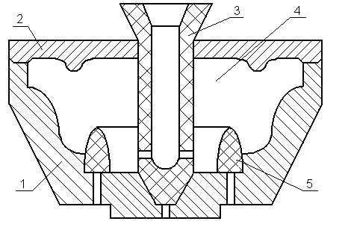
Рис. 2. ___________________________________________________:
1 – ______________________________; 2 – _________________________________;
3 – _______________________________; 4 – ________________________________;
5 – ___________________________________________________

Песчаные стержни применяют для ________________________________________
______________________________________________________________________
______________________________________________________________________
______________________________________________________________________
Металлические стержни применяют для ___________________________________
______________________________________________________________________
______________________________________________________________________
______________________________________________________________________
Для удаления газов из кокиля изготавливают _______________________________
______________________________________________________________________
______________________________________________________________________
На рабочую поверхность кокиля наносят теплоизоляционные покрытия для ______________________________________________________________________
______________________________________________________________________
______________________________________________________________________
Их состав: _____________________________________________________________
______________________________________________________________________
______________________________________________________________________
______________________________________________________________________
Основные направления механизации литья в кокиль: ________________________
______________________________________________________________________
______________________________________________________________________
______________________________________________________________________
В металлических формах получают чугунные отливки массой ____________, стальные отливки массой ________________________ и отливки из цветных сплавов (медных, алюминиевых, магниевых) массой ____________________________.

2. Литьё по газифицируемым моделям

Очень часто возникает необходимость в разовых, единичных отливках сложной конфигурации. Для уменьшения трудоёмкости и себестоимости отливок, модели из дерева заменяют на модели из ______________________________________. Этот материал, который _________________________________________________ расплавленным металлом. Использование пенопласта обеспечивает получение
______________________________________________________________________
______________________________________________________________________
______________________________________________________________________
______________________________________________________________________
Для изготовления моделей применяется пенополистирол в виде ______________________________________________________________________
______________________________________________________________________
______________________________________________________________________
______________________________________________________________________
При этом для газифицируемых моделей применяют пенополистирол с объёмной массой (_________________________ г/см³), потому что______________________
______________________________________________________________________
______________________________________________________________________
______________________________________________________________________
______________________________________________________________________
Преимущества пенополистироловых моделей:
1) ____________________________________________________________________
______________________________________________________________________
2) ____________________________________________________________________
______________________________________________________________________
3) ____________________________________________________________________
______________________________________________________________________
Недостатки литья по газифицируемым моделям и меры по борьбе с ними:
1) ____________________________________________________________________
______________________________________________________________________
2) ____________________________________________________________________
______________________________________________________________________
3) ____________________________________________________________________
______________________________________________________________________
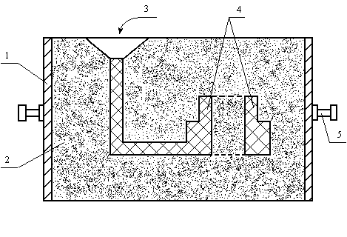
Рис. 4. _______________________________________________________________:
1 – ______________________________________; 2 – _____________________________________;
3 – _____________________________________________;
4 – ______________________________________________________; 5 – _____________________

3. Центробежное литьё в кокиль

Принцип центробежного литья заключается в том, что _______________________
____________________________________________________________________________________________________________________________________________
Этим достигается _______________________________________________________
______________________________________________________________________
Используют два варианта расположения оси – ______________________________
______________________________________________________________________
В первом варианте получают отливки – ____________________________________
______________________________________________________________________
Во втором – ___________________________________________________________
______________________________________________________________________
Для получения пустотелых цилиндрических отливок используется способ литья в металлические формы ___________________________________________________
По этому способу (рис. 5) отливка со свободной внутренней поверхностью формируется под действием ________________________________________________,
а формообразующей поверхностью служит ________________________________
______________________________________________________________________
______________________________________________________________________
Данный способ характеризуется наиболее высоким технологическим выходом годного металла (ТВГ = 100 %), так как ____________________________________
______________________________________________________________________
______________________________________________________________________

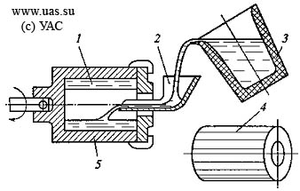
Рис. 5. _______________________________________________________________
_________________________________________________________
1 – ______________________________________ 2 – _____________________________________
3 – __________________________ 4 – ___________________________ 5 – ___________________

При получении отливок со _________________________________________________
________________________________________________________________________
(рис. 6) расплав из ковша заливают в кокиль, закреплённый на шпинделе и вращаемый вокруг _____________________________________________________________
_______________________________________________________________________

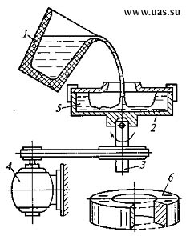
Рис. 6. ___________________________________________________________________
_____________________________________________________________
1 – _____________________ 2 – __________________________ 3– _________________________
4 – __________________________ 5 – _________________________ 6 – _____________________

Скорость вращения формы является важным параметром центробежного литья.
При заниженной скорости вращения _______________________________________
______________________________________________________________________
______________________________________________________________________
В случае завышенной скорости вращения __________________________________
______________________________________________________________________
______________________________________________________________________
______________________________________________________________________
Частота вращения зависит от _____________________________________________
и должна быть такой, чтобы ______________________________________________
______________________________________________________________________
______________________________________________________________________
______________________________________________________________________

Наиболее известная формула предложена Л.С. Константиновым:
$n=\frac{\text{5520}}{\sqrt{γ⋅r}}$,
где γ – __________________________________________________________
r – _____________________________________________________________
5520 – __________________________________________________________

К преимуществам центробежного способа литья в кокиль можно отнести:
1) ____________________________________________________________________
______________________________________________________________________
2) ____________________________________________________________________
______________________________________________________________________
3) ____________________________________________________________________
______________________________________________________________________
4) ____________________________________________________________________
Недостатками способа являются:
1) ____________________________________________________________________
2) ____________________________________________________________________
3) ____________________________________________________________________
______________________________________________________________________
______________________________________________________________________
Наивысшие технико-экономические показатели центробежного способа литья достигаются при получении __________________________________________
______________________________________________________________________
______________________________________________________________________
______________________________________________________________________

Вопросы для самоконтроля

- Что такое кокиль, и для чего он предназначен?
- Назовите преимущества литья в кокиль по сравнению с литьём в песчаные формы.
- Какие недостатки имеет литьё в кокиль?
- Назовите область применения кокильного литья.
- Какими бывают металлические формы в зависимости от конфигурации и размеров отливки?
- Какие виды разъёмных форм вы знаете?
- Что такое стержень, и для чего он служит?
- Какие виды стержней вы знаете, и для чего они применяются?
- Что такое газовые каналы и выпоры, и для чего они применяются?
- Что такое теплоизоляционные покрытия, из чего они состоят и для чего служат?
- Что такое газифицируемая модель?
- Каковы преимущества литья по газифицируемым моделям по сравнению с литьём в песчаные формы?
- Каковы недостатки литья по газифицируемым моделям по сравнению с литьём в песчаные формы?
- Что произойдёт, если плотность пенополистирола будет больше или меньше, чем необходимо для нормального процесса литья?

ЛАБОРАТОРНАЯ РАБОТА №12

ОБОРУДОВАНИЕ И ТЕХНОЛОГИЯ КУЗНЕЧНОЙ КОВКИ

Цель работы

- Познакомиться с оборудованием и технологическим процессом ковки.
- Изучить основные операции ковки.
- Научиться выбирать оборудование, назначать технологию ковки изделий.

Материалы и оборудование

- Пневматический молот с весом падающих частей 75 кг.
- Нагревательная печь с термопарой и потенциометром.
- Мерительный инструмент (штангенциркуль, линейка).

Основные положения
Кузнечная ковка – это ___________________________________________________
______________________________________________________________________
______________________________________________________________________
Преимущества процесса ковки ____________________________________________
____________________________________________________________________________________________________________________________________________
______________________________________________________________________
Основные недостатки метода _____________________________________________
______________________________________________________________________
______________________________________________________________________
______________________________________________________________________
Заготовки подвергаются нагреву с целью ___________________________________
______________________________________________________________________
Превышение температуры нагрева металлов при ковке ведет к образованию дефектов, называемых ____________________________________________________.
Перегрев – это _________________________________________________________
______________________________________________________________________
Пережог – это _________________________________________________________
______________________________________________________________________
Ковка при температуре ниже нижнего предела температурного интервала приводит к _________________________________________________________________
______________________________________________________________________
Угар металла __________________________________________________________
Потери на угар составляют _______________________________________________
Технологический процесс ковки представляет собой совокупность определенных операций, основными из которых являются:
Осадка – ______________________________________________________________
____________________________________________________________ (рис. 1).
Высадка – _____________________________________________________________
____________________________________________________________ (рис. 2).
Протяжка – __________________________________________________________
____________________________________________________________ (рис. 3).
Рубка – _______________________________________________________________
____________________________________________________________ (рис. 4).
Прошивка – ___________________________________________________________
____________________________________________________________ (рис. 5).
Раскатка – ____________________________________________________________
____________________________________________________________ (рис. 6).
Передача - ____________________________________________________________
____________________________________________________________ (рис. 7).

На рисунках обозначены: а – ____________; б – _____________; в – ____________

P

P

а б в
а б в

Рис. 1. __________________________
Рис. 2. ___________________________

P

P

а б в

Рис. 3. ____________________________________________________
P
P

Рис. 5. Рубка
а б в

Рис. 4. _______________________________________________________

P

P

а б в

Рис. 5. ______________________________________________________

а б в

Рис. 6. _______________________________________________
P
а б в

Рис. 7. __________________________________________________

Величина деформации при ковке характеризуется коэффициентом уковки K_{У}:
K_{У} = _____________________,
где F_{max} и F_{min} – это ____________________________________________________
______________________________________________________________________
______________________________________________________________________

Оборудованием для ковки являются ковочные молоты и прессы.
Молоты – это _________________________________________________________,
а прессы – это _________________________________________________________.
Характеристикой мощности молота является _______________________________
______________________________________________________________________
Вес падающих частей молота – это вес ____________________________________
______________________________________________________________________
______________________________________________________________________
Пневматические молоты изготавливаются с весом падающих частей __________________________, а паровоздушные – __________________________.
Особенности устройства и использования гидравлических прессов: ______________________________________________________________________
______________________________________________________________________
______________________________________________________________________
______________________________________________________________________
Самые массивные заготовки проковываются на __________________. На прессах с усилием 15000 т можно ковать слитки весом до _______________________ тонн.
Необходимая мощность молота определяется по формуле:
G = K⋅F,
где G – __________________________________________________
F – ______________________________________________________
K – _____________________________________________________
Необходимое усилие пресса можно найти по формуле:
P = F·σ_{В},
где σ_{В} – __________________________________________________
F – ______________________________________________________

Схема и принцип действия пневматического молота представлены на рис. 8.
9
1
2
3
9
4

5
6
1111

8
12

13
7
14

10

Рис. 8. _______________________________________________________________

1) ____________________________________________________________________
2) ____________________________________________________________________
3) ____________________________________________________________________
4) ____________________________________________________________________
5) ____________________________________________________________________
6) ____________________________________________________________________
7) ____________________________________________________________________
8) ____________________________________________________________________
9) ____________________________________________________________________
10) ___________________________________________________________________
11) ___________________________________________________________________
12) ___________________________________________________________________
13) ___________________________________________________________________
14) ___________________________________________________________________

При изготовлении поковок свободной ковкой размеры их делаются _________ размеров детали по чертежу на величину _______________________ и назначают
______________________________________________________ на новые размеры.
Припуск Z – это ___________________________________________________
______________________________________________________________________
______________________________________________________________________
Допуск Δ – это ____________________________________________________
______________________________________________________________________
______________________________________________________________________

Вопросы для самоконтроля

- Какой технологический процесс называется кузнечной ковкой?
- В чем преимущества и недостатки свободной ковки?
- Для чего металл перед ковкой нагревают?
- Что такое перегрев и пережог металла?
- Поясните, что собой представляют основные операции ковки.
- Что такое коэффициент уковки?
- В чем разница между деформацией на молоте и на прессе?
- Перечислите основные части пневматического ковочного молота.
- Как определяется мощность молота и пресса?
- Что такое припуск и допуск?

Порядок выполнения работы

1. Познакомьтесь с оборудованием для свободной ковки. Изучите устройство пневматического молота.
2. Познакомьтесь с основными операциями свободной ковки (осадка, высадка, протяжка). Выполнение операций на молоте производится мастером.
3. Выполните расчетные задания по указанию преподавателя. Дайте пояснения.

Выполнение индивидуального задания

ЛАБОРАТОРНАЯ РАБОТА №13

ОБОРУДОВАНИЕ И ТЕХНОЛОГИЯ
РУЧНОЙ ДУГОВОЙ И КОНТАКТНОЙ СВАРКИ

Цель работы

- Изучить оборудование и параметры режима ручной дуговой сварки.
- Изучить разновидности и оборудование электрической контактной сварки.
- Освоить элементы практических навыков сварки.

Материалы и оборудование

- Сварочный пост ручной дуговой сварки.
- Машины для электрической контактной сварки.
- Приборы для измерения напряжения и тока.
- Образцы для сварки и сварочные материалы.

Порядок выполнения работы

- Ознакомиться с основными сведениями по теме работы.
- Выполнить экспериментальную часть по методическим указаниям.
- Проанализировать полученные результаты, сделать выводы по результатам.

Основные положения
Сварка – это_____________________________________________________
____________________________________________________________________
____________________________________________________________________
Сварка является наиболее важным способом получения неразъёмных соединений. Свариваются следующие материалы _______________________________________
______________________________________________________________________Сварка применяется ____________________________________________________
Существуют различные классификации этих процессов. Основным физическим признаком сварки является _____________________________________________
____________________________________________________________________
Имеются три класса сварки:
1) Термический класс (или сварка плавлением):________________________
____________________________________________________________________
2) Термомеханический класс:_______________________________________
____________________________________________________________________
3) Механический класс (или сварка давлением): ________________________
____________________________________________________________________
____________________________________________________________________

- Ручная дуговая сварка покрытым плавящимся электродом

Ручная дуговая сварка выполняется за счёт _______________________________
____________________________________________________________________
____________________________________________________________________
Дуга горит в __________________________________________________ между
____________________________________________________________________
Сварочная дуга – это _________________________________________________
___________________________________________________________________
Зажигание дуги включает три этапа: 1)_________________________________
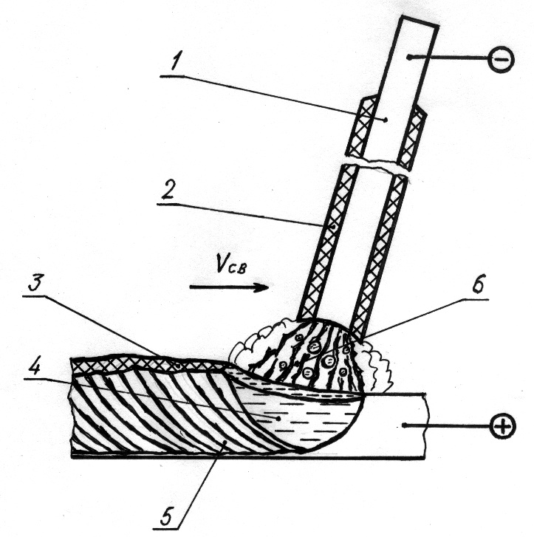
____________________________________
Рис. 1. ______________________
____________________________
___________________________________;
2)_________________________________
___________________________________
___________________________________
___________________________________
___________________________________;
3)_________________________________
___________________________________
___________________________________.
Схема процесса сварки (рис. 1)
1)_________________________________
2)_________________________________
3)_________________________________
4)_________________________________
5)_________________________________
6)_________________________________
Сварочная ванна – это _______________
_________________________________
____________________________________________________________________
Все операции: ________________________________________________________
_____________________________________ выполняются сварщиком, вручную.
Рабочее место сварщика (сварочный пост) организуют в сварочных кабинах с обязательной ________________________________________________________
На посту должен находиться комплект приспособлений: ___________________
____________________________________________________________________
____________________________________________________________________
Достоинства ручной дуговой сварки:
1)__________________________________________________________________
____________________________________________________________________;
2)__________________________________________________________________
____________________________________________________________________;
3)__________________________________________________________________
____________________________________________________________________;
4)__________________________________________________________________
____________________________________________________________________.
Недостатки:
1)___________________________________________________________________
____________________________________________________________________;
2)__________________________________________________________________;
3)___________________________________________________________________
____________________________________________________________________;
4)___________________________________________________________________
____________________________________________________________________.
2. Оборудование для ручной дуговой сварки

Источник питания для ручной дуговой сварки – это ______________________
___________________________________________________________________.
Внешняя характеристика источника питания – это _______________________
___________________________________________________________________.
Для ручной дуговой сварки используются источники _____________________
___________________________________________________________________.
Она обеспечивает:
– __________________________________________________________________;
– __________________________________________________________________;
– __________________________________________________________________
____________________________________________________________________.
В зависимости от рода тока в сварочной цепи используют источники переменного тока – __________________________________________________________.
и источники постоянного тока – _______________________________________
___________________________________________________________________.
Работу источника питания характеризуют три основных его состояния:
1) __________________________________________________________________;
2) __________________________________________________________________;
3) __________________________________________________________________.
Источник питания должен быть электробезопасным. Однако при напряжении на выходе источника питания ниже _______________________________________
___________________________________________________________________.
Поэтому, повышенное напряжение холостого хода (_______________________), используемое в сварочных источниках тока, не является безопасным.
Самые простые источники для получения____________________________ характеристики – трансформаторы с повышенным индуктивным сопротивлением.
Наиболее широко используются трансформаторы с _______________________
___________________________________________________________________.
Рабочее напряжение на выходе такого трансформатора (напряжение сварочной дуги U_{д}) определяется по формуле
$U_{д}=\sqrt{U_{{\text{хх}}^{2}}{\text{ - Y}}_{д^{2}}×X_{т^{2}}}$,
где U_{хх} – ____________________________________________________________,
Y_{д} – ____________________________________________________________,
Х_{т} – ____________________________________________________________.
Максимальная сила тока, соответствующая режиму короткого замыкания на первом этапе зажигания дуги, ограничена величиной ______________________
____________________________________________________________________, что предупреждает перегрев проводов и самих источников тока:
$Y_{\text{кз}}=\frac{U_{\text{хх}}}{X_{т}}$.
Регулирование максимального тока в сварочном трансформаторе выполняется за счёт ______________________________________________________________.
Трансформатор с повышенным магнитным рассеянием и подвижной первичной обмоткой (рис. 2) состоит из: 1 – _______________________________________;
2 – _________________________________________________________________; 3 – _________________________________________________________________; 4 – _________________________________________________________________.
Рис. 2. ___________________
_________________________
Достоинства трансформаторов:
1) ______________________________;
2) ______________________________;
3) ______________________________.
Недостаток трансформаторов: –
________________________________
________________________________.
Поэтому для дуговой сварки более предпочтителен постоянный ток, так как 1) __________________________
________________________________, 2) ______________________________
________________________________
________________________________.
Для его получения можно использовать: ___________________________,
____________________________________________________________________.
Сварочный выпрямитель состоит из _____________________________________
____________________________________________________________________.
Сварочные генераторы состоит из ______________________________________
____________________________________________________________________.
Сварочные инверторы. Принцип работы: ________________________________
____________________________________________________________________
____________________________________________________________________.
3. Сварочные электроды

Электрод для ручной дуговой сварки (рис. 1) – это отрезок стальной проволоки 1 (длиной _________________), на поверхность которого нанесено покрытие 2. Покрытия содержат __________________________________________________
____________________________________________________________________.
Покрытие электродов выполняет следующие основные функции:
1) __________________________________________________________________;
2) __________________________________________________________________;
3) __________________________________________________________________.
Равномерное горение дуги достигается за счёт ____________________________
____________________________________________________________________.
Газовая защита сварочной ванны выполняется за счёт ______________________
____________________________________________________________________.
Шлаковая защита – за счёт _____________________________________________
____________________________________________________________________.
Для удаления кислорода в покрытия вводят ______________________________
____________________________________________________________________
____________________________________________________________________.
Для повышения прочности и улучшения структуры шва вводят ______________
____________________________________________________________________.
Для прочности покрытия и хорошего сцепления его со стержнем добавляют ____________________________________________________________________.
4. Режим ручной дуговой сварки

Основными параметрами режима ручной дуговой сварки являются __________
____________________________________________________________________.
Диаметр электрода d выбирается в зависимости от ________________________ свариваемого металла S.
Сила сварочного тока I определяется по формуле: I = (20 + 6d)·d, А,
где d – _____________________________________________________________.
Ручная сварка удобна в любых пространственных положениях (рис. 3). –
____________________________________________________________________.

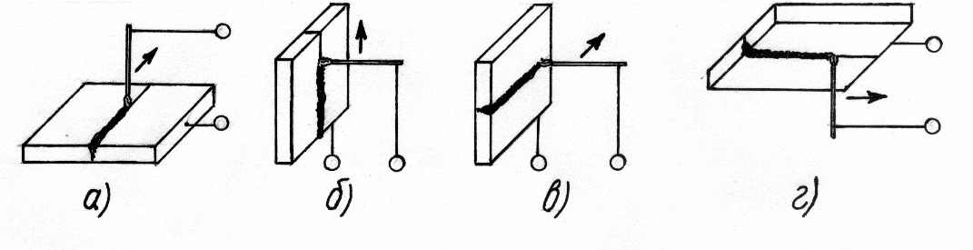
Рис. 3. ___________________________________________________________________:
а б в г
а – _________________; б – ___________________; в – _________________; г – ____________

Основными дефектами сварных швов являются __________________________
____________________________________________________________________.
Качество полученных соединений определяется ______________________________
_______________________________________________________________________.
5. Электроконтактная сварка

Контактная сварка – это _________________________________________
____________________________________________________________________
____________________________________________________________________.
Максимальное количество тепла выделяется в ____________________________
____________________________________________________________________
____________________________________________________________________.
Нагрев продолжается до _______________________________________________
____________________________________________________________________.
Сварной шов формируется при _________________________________________.
Количество тепла, выделяемое в зоне сварки, определяется законом _____________:
Q = K·I ²·R·t, Дж,
где I – _________________________________________________________, А,
R – ________________________________________________________, Ом,
t – _________________________________________________________, с,
K – ______________________________ (для ______________ тока K ≈ 0,24).
Параметрами режима контактной сварки являются: 1) ______________________
____________________________________________________________________;
2) __________________________________________________________________;
3) __________________________________________________________________.
5.1. Стыковая сварка

Стыковая контактная сварка имеет две разновидности: _____________________
____________________________________________________________________.
Технология сварки сопротивлением (рис. 4) _____________________________
____________________________________________________________________
____________________________________________________________________
____________________________________________________________________
____________________________________________________________________Достоинства стыковой сварки сопротивлением:
Рис. 4. ________________________________:
1 – __________________; 2 – _________________
1) ____________________________
_____________________________;
2) ____________________________
_____________________________;
3) ____________________________
_____________________________;
4) ____________________________
_____________________________.
Недостатки процесса:
1) ____________________________
_____________________________;
2) __________________________________________________________________
____________________________________________________________________.
Необходима подготовка торцов соединяемых заготовок:____________________
____________________________________________________________________
____________________________________________________________________.
Применяется для _____________________________________________________
____________________________________________________________________.
Сварка оплавлением может быть _______________________________________.
При прерывистом оплавлении напряжение подаётся на заготовки, когда ______
____________________________________________________________________.
Далее производится кратковременное сближение деталей до ________________
____________________________________________________________________.
Такие циклы осуществляются, пока _____________________________________
____________________________________________________________________
____________________________________________________________________.
После этого производится быстрая осадка ________________________________
____________________________________________________________________.
При таком процессе происходит образование грата, который удаляется и остается небольшое усиление в зоне сварки.
Грат – ______________________________________________________________
____________________________________________________________________.
При непрерывном оплавлении происходит ________________________________
____________________________________________________________________
____________________________________________________________________.
Сварка оплавлением имеет ряд преимуществ:
1) __________________________________________________________________
____________________________________________________________________;
2) __________________________________________________________________
____________________________________________________________________;
3) __________________________________________________________________;
4) __________________________________________________________________.
Однако у этого вида сварки есть и недостатки:
1) __________________________________________________________________;
2) __________________________________________________________________;
3) __________________________________________________________________
____________________________________________________________________.
Стыковая сварка оплавлением применяется для ___________________________
____________________________________________________________________.

5.2. Точечная сварка

Точечной сваркой называется способ сварки, ____________________________
____________________________________________________________________.Принцип работы точечной сварки _______________________________________
____________________________________________________________________
____________________________________________________________________
____________________________________________________________________
Рис. 5. ________________________________:
1 – __________________; 2 – ________________; 3 – _____________________
В результате образуется литая сварная точка 3 – ______________.
Достоинства точечной сварки:
1) ___________________________
_____________________________;
2) ___________________________
_____________________________
_____________________________;
3) ___________________________
_____________________________;
4) ___________________________
_____________________________
_____________________________.
Недостатки точечной сварки:
1) ___________________________
____________________________________________________________________;
2) __________________________________________________________________;
3) __________________________________________________________________.
Наиболее эффективно применение точечной сварки в __________________
____________________________________________________________________
____________________________________________________________________
____________________________________________________________________.

5.3. Шовная сварка
Шовной сваркой называется ___________________________________________
____________________________________________________________________
____________________________________________________________________.
Принцип работы шовной сварки ________________________________________
____________________________________________________________________
____________________________________________________________________.
Шовная контактная сварка применяется для ____________
Рис. 6. __________________________________:
1 – _________; 2 – ____________; 3 – ___________
___________________________
___________________________
___________________________
___________________________.
Особенно эффективно применение шовной сварки в _______
___________________________
___________________________
___________________________
___________________________.

Порядок выполнения работы

- Зажечь дугу и выполнить ручную дуговую сварку образцов.
- Определить значения напряжения и силы тока при работе трансформатора.

Таблица 2
Параметры режимов работы сварочного трансформатора

Режим работы трансформатора | U, B | I, A
1. Холостой ход
2. Устойчивое горение дуги
3. Короткое замыкание

- Построить внешнюю вольт-амперную характеристику трансформатора.
- Произвести точечную сварку пластин и стыковую сварку прутков.

Выполнение индивидуального задания

ЛАБОРАТОРНАЯ РАБОТА №14

ОБРАБОТКА МЕТАЛЛОВ РЕЗАНИЕМ

Цель работы
- Ознакомиться с параметрами режима резания, геометрией режущего инструмента, устройством и назначением некоторых металлорежущих станков.
- Изучить технологические процессы обработки деталей машин.
- Освоить основные приемы работы на токарных, фрезерных и строгальных станках.
Материалы и оборудование

- Токарные, фрезерные, строгальные станки.
- Металлорежущий и мерительный инструмент.
- Заготовки для изготовления деталей.

Основные положения

Обработка металлов резанием – это __________________________________
______________________________________________________________________
______________________________________________________________________
______________________________________________________________________

1. Режим резания

Движениями резания называют ______________________________________
______________________________________________________________________
______________________________________________________________________
Главное движение резания D_{r} – это ___________________________________
______________________________________________________________________
Движение подачи D_{s} – это __________________________________________
______________________________________________________________________
______________________________________________________________________
Скорость главного движения резания v (м/мин.) – это ___________________
______________________________________________________________________
______________________________________________________________________
Скорость движения подачи v_{s} – это ___________________________________
______________________________________________________________________
______________________________________________________________________
Подача s (мм/об; мм/дв. ход) – это ___________________________________
______________________________________________________________________
______________________________________________________________________
Глубина резания t (мм) – это ________________________________________
______________________________________________________________________
При обработке цилиндрической поверхности глубина резания определяется как:
t = ____________________________________________

Параметрами режима резания являются:

1) ____________________________________________________________________

2) ____________________________________________________________________

3) ____________________________________________________________________

2. Геометрия инструмента

Токарный проходной резец состоит из ________________________________
______________________________________________________________________
Элементы рабочей части резца показаны на рис. 1:
1. ____________________________________________
______________________________________________
2. ____________________________________________
______________________________________________
3. ____________________________________________
______________________________________________
4. ____________________________________________
______________________________________________
5. ____________________________________________
______________________________________________
6. _____________________________________________
______________________________________________
Рис. 1
3. Обработка заготовок на токарных станках

На станках токарной группы главным движением является ___________________
______________________________________________________________________
Инструмент непрерывно перемещается или параллельно оси вращения ___________________________________________________, или перпендикулярно ______________________________________________________________________

Общий вид токарно-винторезного станка приведен на рис. 2.
1. ____________________________________________________________________
2. ____________________________________________________________________
3. ____________________________________________________________________
4. ____________________________________________________________________
5. ____________________________________________________________________
6. ____________________________________________________________________
7. ____________________________________________________________________
8. ____________________________________________________________________
9. ____________________________________________________________________
10. ___________________________________________________________________
11. ___________________________________________________________________
12. ___________________________________________________________________

Рис. 2
Заготовки на токарных станках закрепляются в _____________________________
______________________________________________________________________
______________________________________________________________________
______________________________________________________________________
______________________________________________________________________
______________________________________________________________________

На токарных станках выполняют следующие основные виды работ (рис. 3).

Рис. 3
Обтачивание ___________________________________________________________
______________________________________________________________________
Подрезание ____________________________________________________________
Отрезка _______________________________________________________________
Сверление, зенкерование и развертывание __________________________________
______________________________________________________________________
Растачивание __________________________________________________________
______________________________________________________________________
Обтачивание фасонных поверхностей _____________________________________
Обтачивание конических поверхностей ____________________________________
______________________________________________________________________
Нарезание резьбы ______________________________________________________

4. Обработка заготовок на фрезерных станках

Фрезерование – это ________________________________________________
______________________________________________________________________
На станках фрезерной группы главным движением является __________________
______________________________________________________________________
Движением подачи является ______________________________________________
Заготовки при фрезеровании могут перемещаться по ____________ направлениям.
Фрезерные станки подразделяются на ________________________________
______________________________________________________________________
______________________________________________________________________
______________________________________________________________________

Горизонтально-фрезерные станки состоят из следующих узлов (рис. 4):

Рис. 4
1._____________________________________________________________________
2. ____________________________________________________________________
3. ____________________________________________________________________
4. ____________________________________________________________________
5. ____________________________________________________________________
6. ____________________________________________________________________
7. ____________________________________________________________________
8. ____________________________________________________________________
9. ____________________________________________________________________
Для закрепления заготовок на фрезерных станках применяют _________________
______________________________________________________________________
Делительные головки служат для _________________________________________
______________________________________________________________________
На горизонтально-фрезерных станках фрезеруют (рис. 5):
горизонтальные плоскости – _____________________________________________
вертикальные плоскости – _______________________________________________
______________________________________________________________________
наклонные плоскости и скосы – __________________________________________
угловые и фасонные пазы – ___________________________________________
______________________________________________________________________
уступы и прямоугольные пазы – __________________________________________
фасонные поверхности – ________________________________________________
______________________________________________________________________
Аналогичные работы выполняют на вертикально-фрезерных станках ___________
______________________________________________________________________

Рис. 5

5. Обработка заготовок на строгальных станках

Строганием называют _____________________________________________
______________________________________________________________________
В поперечно-строгальных станках главным движением является __________
______________________________________________________________________

Прерывистое движение подачи имеет ___________________________________

______________________________________________________________________
Подача выполняется периодически _______________________________________,
когда резец ____________________________________________________________
Строгальные станки разделяют на _________________________________________
______________________________________________________________________

Поперечно-строгальные станки состоят из следующих узлов (рис. 6):
1. ____________________________________________________________________
2. ____________________________________________________________________
3. ____________________________________________________________________
4. ____________________________________________________________________
5. ____________________________________________________________________
6. ____________________________________________________________________
7. ____________________________________________________________________
8. ____________________________________________________________________
Рис. 6

Для продольно-строгальных станков главным движением является ____________
______________________________________________________________________
Как правило, подачу на этих станках выполняют ____________________________
______________________________________________________________________
______________________________________________________________________

На строгальных станках выполняют следующие работы (рис. 7).
Рис. 7
Горизонтальные плоскости _______________________________________________
Вертикальные плоскости ________________________________________________
Прорезка пазов или отрезка ______________________________________________
Фасонные пазы и поверхности ____________________________________________
______________________________________________________________________
Скосы и наклонные плоскости ____________________________________________
______________________________________________________________________

6. Технический контроль

Технический контроль предназначен для ___________________________________
______________________________________________________________________
Точность обработки – это ______________________________________________
______________________________________________________________________
Размеры контролируют _________________________________________________
______________________________________________________________________
______________________________________________________________________
Качество обработки поверхности оценивается _____________________________
Шероховатость поверхности – это _________________________________________
______________________________________________________________________
Основной метод определения шероховатости – это __________________________
______________________________________________________________________
______________________________________________________________________
Технический контроль деталей после обработки резанием заключается в
______________________________________________________________________
______________________________________________________________________
______________________________________________________________________

Вопросы для самоконтроля

- Какие параметры входят в понятие режима резания, в каких единицах они измеряются?
- Что такое скорость резания?
- Что такое подача?
- Назовите элементы рабочей части токарного резца.
- Какие поверхности рабочей части резца называют передней и задней поверхностью?
- Какие лезвия резца называют главным и вспомогательным?
- Назовите основные узлы токарно-винторезного станка.
- Какое движение является главным при точении?
- Какие движения подач возможны на токарно-винторезном станке?
- В каких узлах токарного станка закрепляются заготовка и инструмент?
- Какие виды инструментов используются на токарном станке, и какие операции выполняются с их помощью?
- Назовите основные узлы горизонтально-фрезерного станка.
- Какое движение является главным при фрезеровании?
- Какие движения подач возможны на горизонтально-фрезерном станке?
- Где закрепляется заготовка при фрезеровании?
- Назовите виды фрез и операции, выполняемые с их помощью.
- Опишите конструкцию поперечно-строгального станка.
- Какое движение является главным при строгании? Как выполняется подача на поперечно-строгальном станке?
- Какие виды операций можно выполнить на поперечно-строгальном станке?
- Обосновать рекомендацию использовать изогнутые резцы при строгании.
- Что такое точность обработки? Как она контролируется?
- Что является показателем качества обработки поверхности?

Порядок выполнения работы

- Ознакомиться с основными сведениями по теме работы.
- По заданию преподавателя изготовить деталь на токарном, фрезерном, строгальном станке.
- Описать последовательность работ по изготовлению деталей на токарных, фрезерных и строгальных станках.
- Примечание: при выполнении пункта 3 использовать учебные технологические карты по обработке заготовок на металлорежущих станках, представленные в лаборатории обработки металлов резанием.

ОГЛАВЛЕНИЕ

Часть 1. МАТЕРИАЛОВЕДЕНИЕ ………………………………..  Лабораторная работа №1  Определение твердости металлов и сплавов………………………..  Лабораторная работа №2  Кристаллизация металлов …………………………………………....  Лабораторная работа №3  Пластическая деформация, наклеп и рекристаллизация  металлов .................................................................................................  Лабораторная работа №5  Микроструктура углеродистых сталей ……………………………..  Лабораторная работа №6  Структура, свойства и применение чугунов ……………………..…  Лабораторная работа №7  Закалка углеродистых сталей ………………………………………..  Лабораторная работа №8  Отпуск закаленной углеродистой стали .........................................  Лабораторная работа №9  Термическая обработка алюминиевых сплавов ………………….  Часть 2. ТЕХНОЛОГИЯ КОНСТРУКЦИОННЫХ МАТЕРИАЛОВ ………………………………………………………  Лабораторная работа №10  Технология изготовления разовой литейной формы в двух опоках  Лабораторная работа №11  Специальные виды литья ……………………………………………..  Лабораторная работа №12  Оборудование и технология кузнечной ковки ...……........................  Лабораторная работа №13  Оборудование и технология ручной дуговой и контактной сварки .  Лабораторная работа №14  Обработка металлов резанием ………………………………………. | 3  3  8  12  17  20  23  29  33  38  38  43  50  55  63

Учебное издание

Материаловедение
и технология конструкционных материалов:
А.Г. Багинский, И.А. Хворова;

Лабораторный практикум

Издано в авторской редакции

Научный редактор кандидат физико-математических наук,
доцент Е.П. Чинков

Отпечатано в Издательстве ТПУ в полном соответствии
с качеством предоставленного оригинал-макета

Подписано к печати . Формат 60х84/16. Бумага «Снегурочка».
Печать XEROX. Усл.печ.л. 6,45. Уч.-изд.л. 5,84.
Заказ . Тираж 100 экз.
 | Национальный исследовательский Томский политехнический университет  Система менеджмента качества  Издательства Томского политехнического университета сертифицирована  NATIONAL QUALITY ASSURANCE по стандарту BS EN ISO 9001:2008 | 
. 634050, г. Томск, пр. Ленина, 30
Тел./факс: 8(3822)56-35-35, www.tpu.ru

